Materia: FORMACION ETICA
Profesora: Marlene E. Argañaraz Aguirre.
Email: marlene541@hotmail.com
Año: 3 B
Fecha: 02-09-26
Bibliografía: Ciudadanía 2. Capítulo 7. LAS GARANTIAS. Huellas. Pág.88 a 91

TRABAJO PRACTICO N°21
Las garantías: el derecho y sus mecanismos de protección.
El derecho está presente en toda sociedad y es el conjunto de normas jurídicas que permiten resolver los conflictos entre las personas, que tienen derechos y obligaciones de manera recíproca. Esas normas buscan alcanzar el bien común, la seguridad y la justicia.
Cuando los derechos no están garantizados, se convierten en simples enunciados sin valor. Por eso existen las garantías: son medios jurídico-institucionales que hacen posible el ejercicio de los derechos y las libertades, y que protegen a las personas frente a cualquier abuso o arbitrariedad del Estado o de otros particulares.
Existen dos grandes tipos de garantías institucionales. Las garantías primarias o políticas son el marco jurídico-político que brinda la Constitución, como la división de poderes. Las garantías secundarias o jurisdiccionales entran en juego cuando un derecho fue vulnerado o desconocido, y habilitan la acción de la justicia mediante un proceso judicial.
Además, existen otros mecanismos que también garantizan derechos: la acción de amparo (una vía judicial rápida ante la violación —o amenaza— de un derecho), el habeas corpus (que protege la libertad física frente a detenciones arbitrarias) y el habeas data (que permite acceder, corregir o suprimir información personal registrada por organismos públicos o privados).

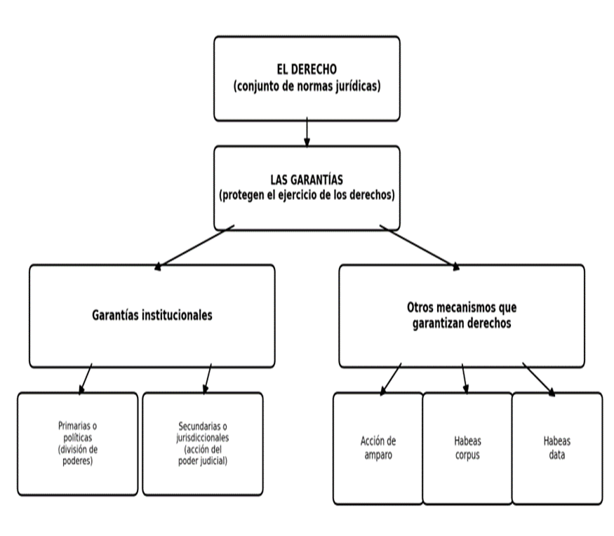
«La balanza representa el equilibrio entre derechos y garantías»

ACTIVIDADES:

¿Qué es el derecho?
- ¿Qué es una garantía y cuál es su finalidad?
- ¿Qué es la acción de amparo?
- ¿Qué es el habeas corpus?

